**黑龙江省肢残人协会**

**认真学习习近平总书记在庆祝**

**改革开放40周年大会上的讲话**

12月21日根据中国残联领导、中国肢协、黑龙江省残联相关指示和文件要求，黑龙江省肢残人协会班子部分成员、部分委员及在哈市部分肢残人朋友近40人，在省图书馆学习了习近平总书记在庆祝改革开放40周大会上的讲话。

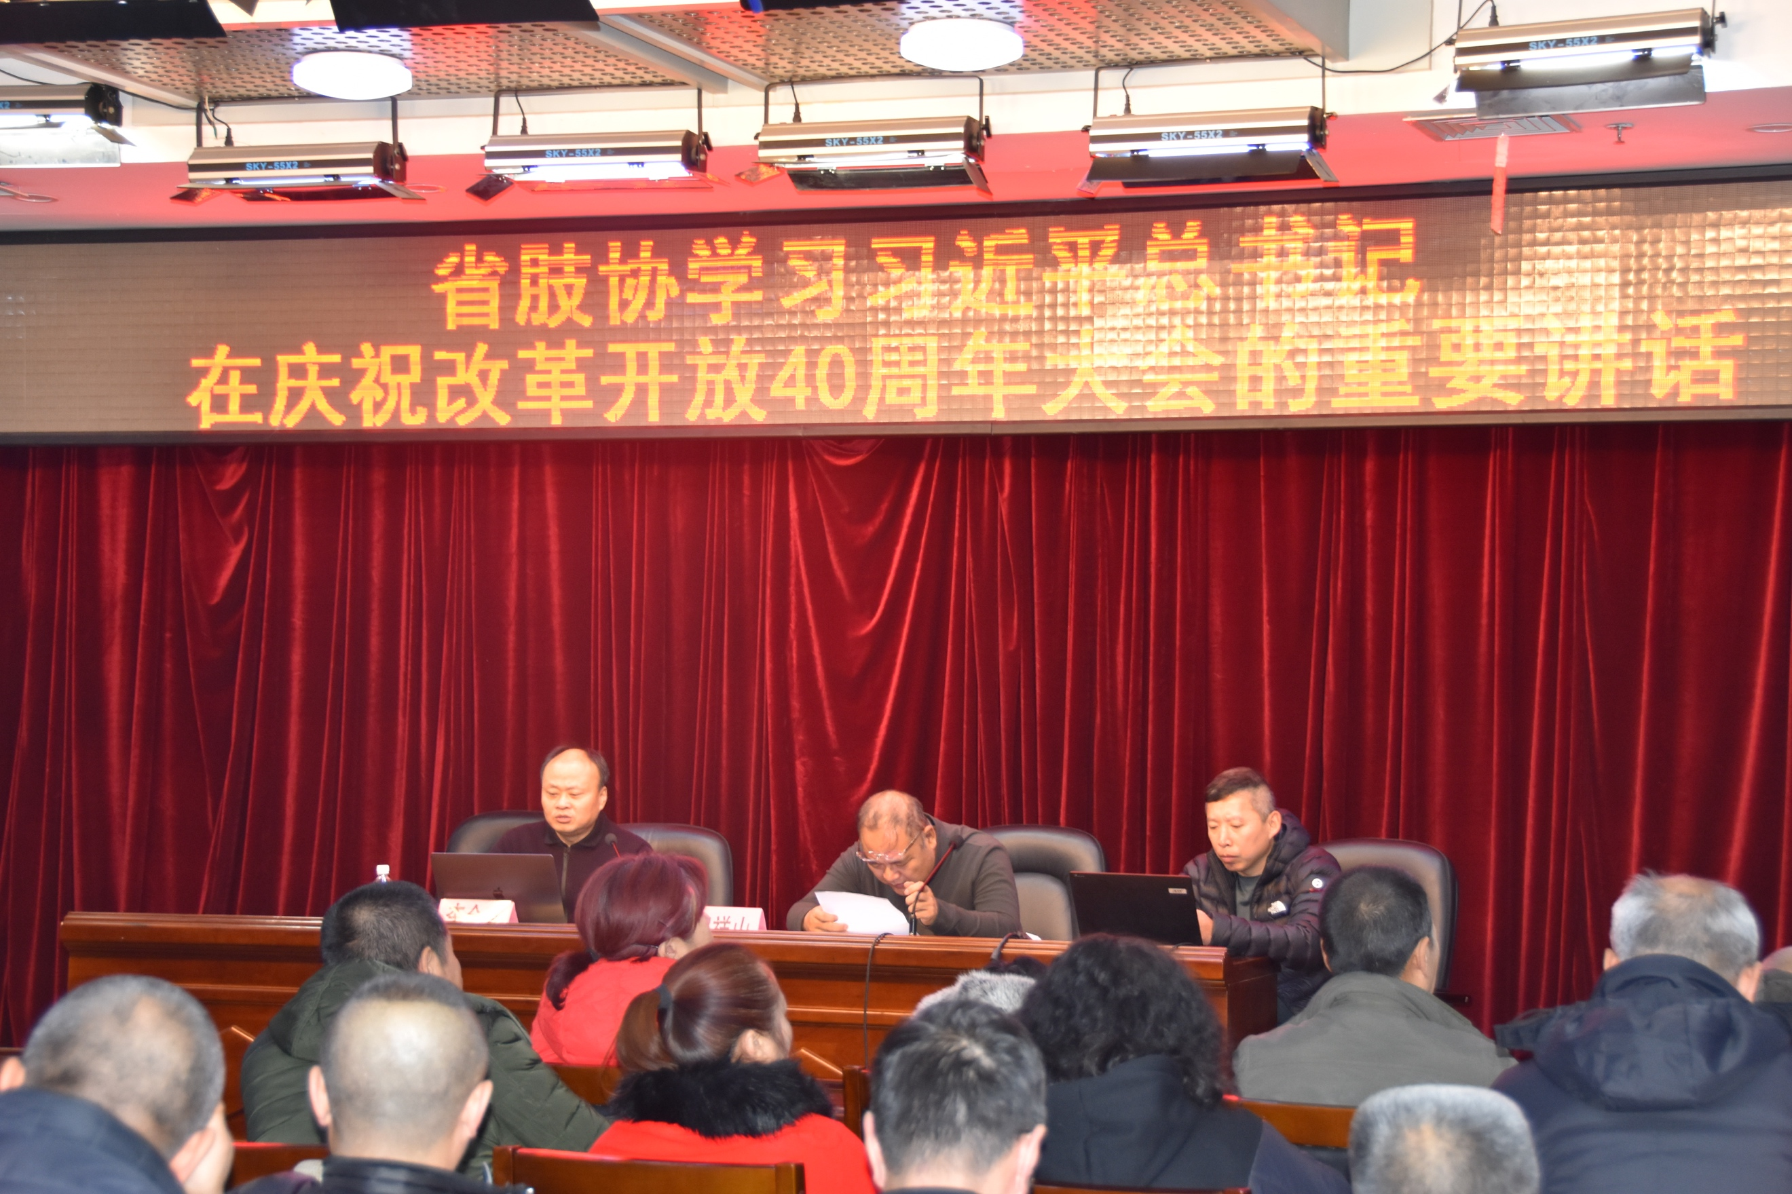

**图为李金其主席与大家学习习近平总书记讲话**

会上，省肢协主席李金其带领与会人员学习了习近平总书记在庆祝改革开放40周大会上的讲话。会议由省肢协副主席赵祥山主持。

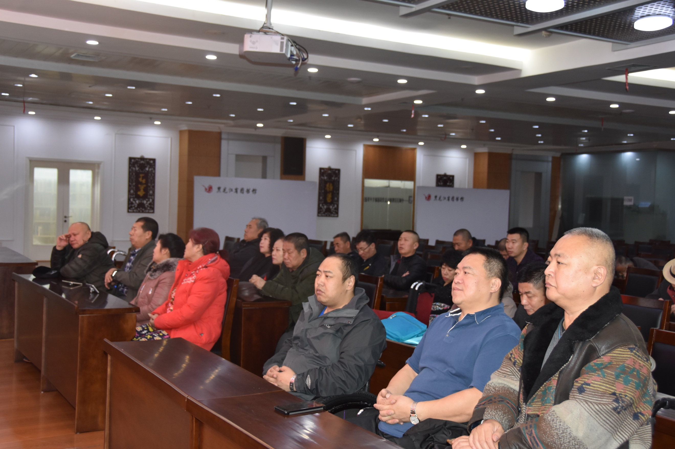

**图为参会人员学习讲话精神**

会上，赵祥山副主席代表省肢协要求参会人员要认真贯彻落实《习近平总书记在庆祝改革开放40周大会上的讲话》精神，并向全省肢残人朋友发出号召, 号召全省肢残人兄弟姐妹们,要继续发扬自尊、自立、自信、自强的四字精神,不等不靠，听党话，跟党走，撸起袖子加油干，在各自的工作岗位上积极进取，开拓创新，努力奋斗，和全省人民一道，在龙江经济振兴舞台上再放光彩，为龙江经济复兴贡献力量。

黑龙江省肢协

2018年12月23日